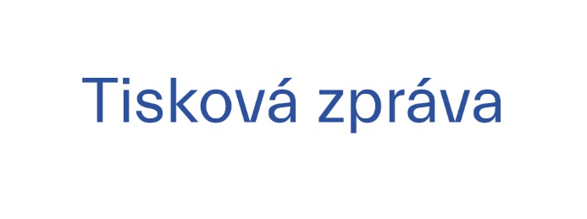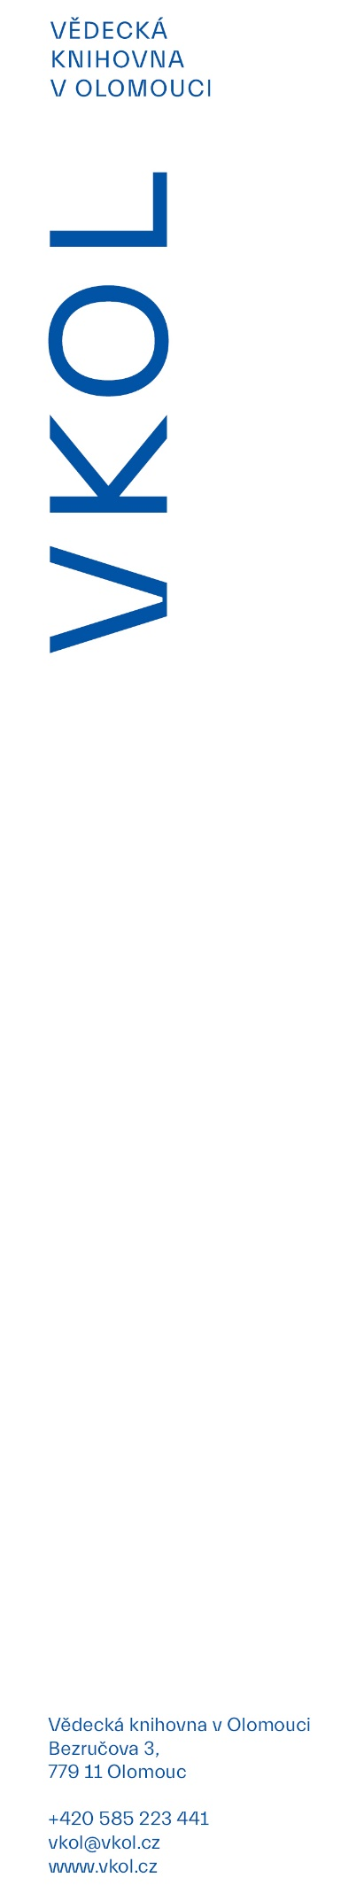

13. 9. 2022

**Olomoucká Noc literatury na netradičním místě opět přiblíží texty současných evropských autorů**

**Již posedmé zavítá do Olomouce oblíbený literární festival *Noc literatury*, který začal jako projekt Českých center. Ideou celého projektu je představit během jednoho večera formou veřejných čtení současnou evropskou literaturu v podání známých osobností či herců.**

Každý ročník jsou vybírány úryvky titulů, které jsou v češtině teprve čerstvě vydané nebo se na jejich vydání intenzivně pracuje. *„Návštěvníci se letos mohou kromě ukázek ze soudobé evropské literatury v podání hereckých osobností opět těšit na hudební program a nově i komentovanou prohlídku freskového sálu. Večer bude po skončení oficiální části pokračovat neformálně hudebním vystoupením na Olodvorku,“* zve širokou veřejnost a těší se na program ředitelka VKOL Iveta Ťulpíková.

Letošní ročník festivalu proběhne ve středu 21. září 2022 od 17.30 hod. Na organizaci se opět podílí tři olomoucké knihovny – Vědecká knihovna v Olomouci, Knihovna města Olomouce a Knihovna Univerzity Palackého. *„Díky vzájemné spolupráci všech tří olomouckých knihoven vzniká v Olomouci každým rokem neopakovatelný kulturní zážitek, jakým Noc literatury bezesporu je. Jsem moc ráda, že se na takovéto akci pro veřejnost může Knihovna Univerzity Palackého se svými kolegy z knihoven VKOL a KMOL podílet a přispívat tak do kulturního dění v regionu,“* vnímá akci ředitelka univerzitní knihovny Helena Sedláčková. A jak k akci dodává: *„Noc literatury je vždy spojením knih, historicky významného místa a společnosti milých lidí. To dohromady vytváří nezapomenutelnou atmosféru, na kterou všichni ještě dlouho po jejím skončení vzpomínají, a troufám si tvrdit, že ani letos tomu nebude jinak.“* Pro ředitelku Knihovny města Olomouce Lenku Pruckovou je *Noc literatury* *„příležitostí pobýt na zajímavém místě, poslechnout si neotřelá díla světové literatury a užít si společnost lidí“*, kteří podobně jako ona *„vnímají krásu čteného slova“.*

Dalšími partnery večera jsou Moravské divadlo Olomouc, FZŠ Komenium, Olodvorek a Konzervatoř Evangelické akademie. Mediálním partnerem je tradičně Český rozhlas Olomouc.

*Noc literatury* je opět pojata netradičně, tj. na jednom stanovišti – tentokráte v krásném prostředí freskového sálu ZŠ Komenium, kde program zahájí komentovaná prohlídka vedená restaurátorem Radomírem Surmou (17:30–18:00), jehož zásluhou sál před několika lety opětovně nabyl svou původní krásu a atmosféru. Následně si budou moci návštěvníci poslechnout úryvky z knižních novinek vybraných autorů (18:00–20:00). Pozvání přijali a texty svým osobitým pojetím budou interpretovat herci Bořek Joura, Jaroslav Krejčí, Roman Vencl a herečky Naděžda Chroboková-Tomicová a Natálie Tichánková. *„Literatura a divadlo mají k sobě vždy velmi blízko, proto jsme velmi rádi, že i letos může Moravské divadlo participovat na Noci literatury a věříme, že si návštěvníci akce maximálně užijí ukázky z aktuální prózy v podání našich herců,“* říká ke spolupráci ředitel MDO David Gerneš.

Během večera zazní ukázky z knihy irského spisovatele Máirtina O´Cadhaina *Klíč* (překlad Radvan Marcus), dále spisovatele a autora filmových scénářů, divadelních a rozhlasových her Jaroslava Rudiše *Winterbergova cesta* (překlad Michaela Škultéty) či prozaika romského původu Gejzy Demetra *Čukčovo velké neštěstí* (překlad kolektiv překladatelů). Vybrán byl také text *Tituba* (překlad Tomáš Havel) francouzské (antilské) spisovatelky Maryse Condéové, která v šestnácti letech opustila rodné Gaudeloupe, odkud odešla studovat do Paříže. Zastoupen je také španělský literární svět, a to dílem *Neviditelná superhrdinka* (překlad Petra Královcová) autorky patnácti románů Rosy Ribasové.

Hudební program, který zpestří hlavní část programu, připravila Konzervatoř Evangelické akademie. Celým večerem bude provázet šéf činohry Moravského divadla Olomouc Roman Vencl.

Večer bude zakončen na Olodvorku, kde vystoupí [Salih Hadžiabič](https://www.youtube.com/watch?v=iaGrcitTX-4" \t "_blank) (20:30–22:00) a kde se krátce představí jednotlivé olomoucké knihovny.

Bližší informace o *Noci literatury Olomouc 2022*, hostech či anotace knih jsou k dispozici na webových stránkách wwww.vkol.cz nebo facebookovém profilu Vědecké knihovny v Olomouci a hlavních partnerů projektu

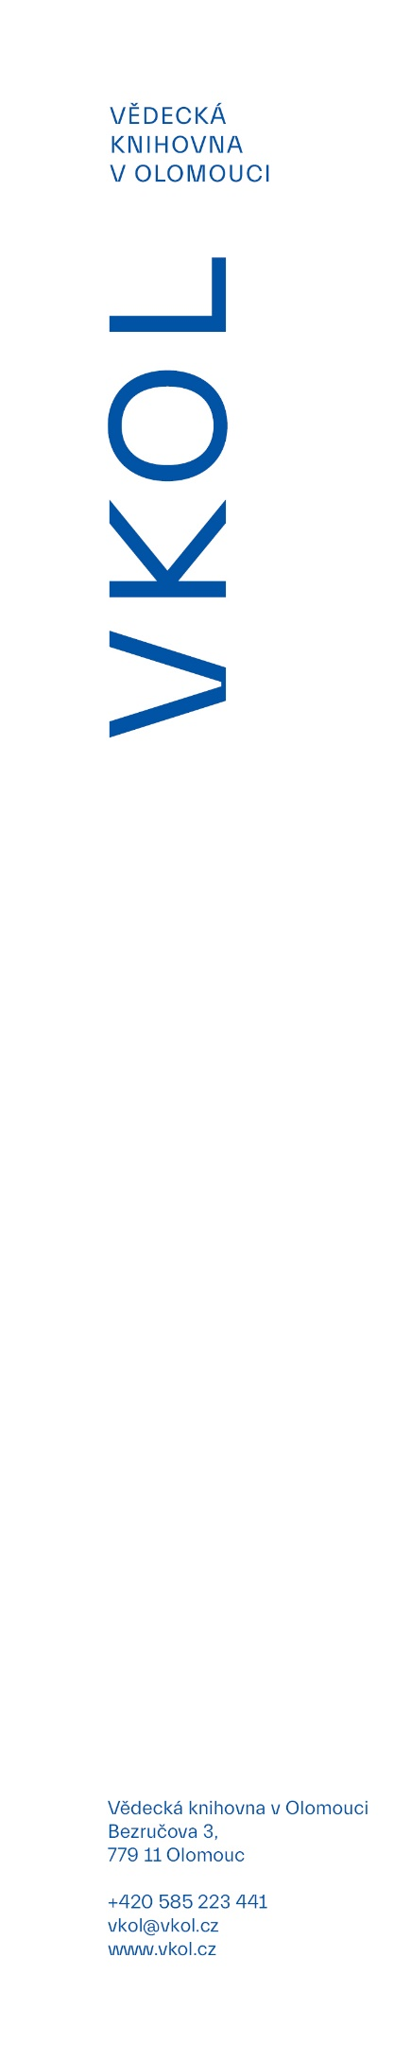

studovat do Paříže. Zastoupen je také španělský literární svět, a to dílem *Neviditelná superhrdinka* (překlad Petra Královcová) autorky patnácti románů Rosy Ribasové.

Hudební program, který zpestří hlavní část programu, připravila Konzervatoř Evangelické akademie. Celým večerem bude provázet šéf činohry Moravského divadla Olomouc Roman Vencl.

Večer bude zakončen na Olodvorku, kde vystoupí [Salih Hadžiabdič](https://www.youtube.com/watch?v=iaGrcitTX-4" \t "_blank) (20:30–22:00) a kde se krátce představí jednotlivé olomoucké knihovny.

Bližší informace o *Noci literatury Olomouc 2022*, hostech či anotace knih jsou k dispozici na webových stránkách wwww.vkol.cz nebo facebookovém profilu Vědecké knihovny v Olomouci a hlavních partnerů projektu